О пользе овощей и фруктов
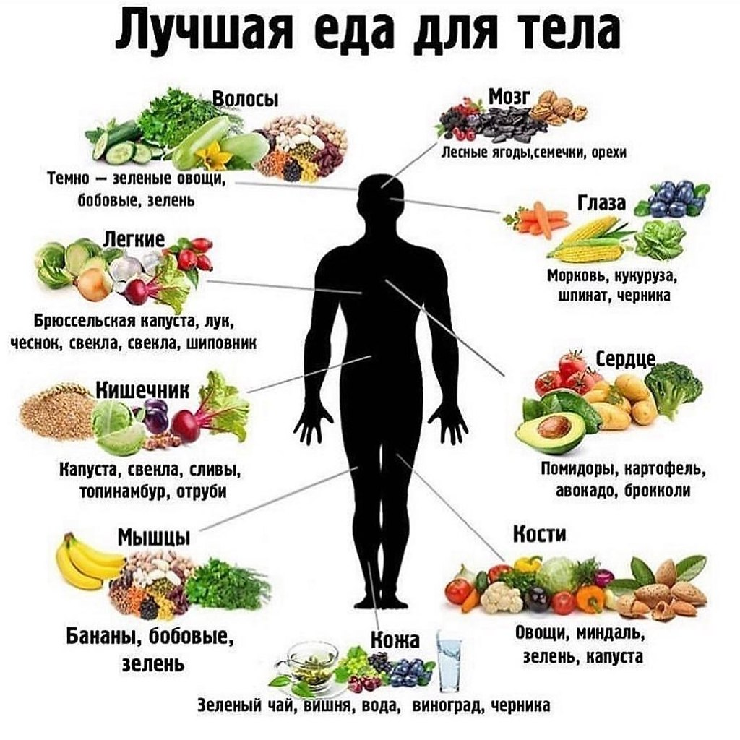
Овощи и фрукты – это источник здоровья человека, молодости и красоты. В растительных продуктах содержится огромное количество витаминов, минералов, клетчатки и других веществ, необходимых для правильного функционирования человеческого организма. Фрукты и овощи заключают в себе способность укреплять иммунитет человека, защищать организм от различных заболеваний. Большим плюсом является содержание в овощах и фруктах антиоксидантов – веществ, которые замедляют процесс старения организма. Употребление фруктов и овощей, умение их правильно хранить и приготавливать обеспечивают человеку крепкое здоровье, энергичность и привлекательность.
Достаточное употребление в пищу овощей и фруктов благотворно действует на весь организм, улучшая работу всех обменных процессов, в том числе обмена веществ, что позволяет чувствовать себя лучше, быть здоровее, и внешний вид будет соответствовать этим позитивным изменениям. Всё это объясняется содержанием в овощах и фруктах таких витаминов как каротин (провитамин А), витамины С, К и Р, также они содержат сахарозу, фруктозу, пектины, клетчатку, крахмал, органические кислоты, минеральные соли.
Немаловажным является антибактериальное действие так называемых фитонцидов, которые в большом количестве содержатся в чесноке, луке и цитрусовых. Их употребление во время простуды способствует подавлению действия болезнетворных бактерий на организм, а также сокращению количества микробов в ротовой полости. Многие виды овощей способны снимать давящее действие жиров на секрецию желудка, в сочетании с жирами они также обладают желчегонным свойством. И, пожалуй, главным фактом, свидетельствующим о пользе овощей и фруктов является их способность защищать клетки организма от болезней и старения, благодаря содержанию в них антиоксидантов: бета - каротина (форма витамина А) и витамина С.
О пользе овощей и фруктов можно судить по их цвету. Так, плоды желтого цвета богаты каротиноидами, которые укрепляют сердечно-сосудистую систему человека. К таким плодам относятся желтые яблоки, абрикосы, персики, дыни, бананы, ананасы, цветная капуста, кукуруза. Овощи и фрукты оранжевого цвета содержат бета-каротин, который является сильным антиоксидантом и обладает антираковыми свойствами. Это морковь, манго, тыква, облепиха и др. Красный цвет говорит о наличии в овощах и фруктах флавоноидов, которые защищают организм от воздействия свободных радикалов, позволяя человеку дольше сохранять молодость и привлекательность. Красные плоды также помогают снять воспаление мочевыводящих путей и снизить риск образования раковых опухолей. Красные овощи, фрукты и ягоды – это красные яблоки, арбузы, вишня, гранат, клубника, малина, клюква, помидоры, свекла и др.
Зеленые овощи и фрукты содержат хлорофилл, магний, калий и кальций, которые улучшают процесс пищеварения, укрепляют нервы и т.д. Такие овощи и фрукты также богаты витаминами А, В, С. Зеленый окрас имеют некоторые яблоки, киви, авокадо, огурцы, капуста, горох, шпинат, сельдерей, салат и т.д. Плоды сиреневого цвета – черника, голубика, ежевика, виноград, сливы, баклажаны – также являются источникам антиоксидантов, замедляющих процесс старения и оказывающих противомикробное действие.
Овощи поставляют в организм человека не только витамины, но также минеральные вещества, такие как железо, магний, фосфор, кальций, калий и др. Более того, овощи и фрукты содержат в себе органические кислоты и эфирные масла. Эти вещества улучшают процесс пищеварения, подготавливают организм к принятию более тяжелой пищи, способствуют лучшему усвоению рыбы и мяса.
Еще одно положительное качество овощей и фруктов – это их низкая калорийность. Благодаря этому качеству овощи и фрукты являются неотъемлемой частью диет и лечебного питания людей, страдающих от избыточного веса.
Для того чтобы в овощах и фруктах сохранялось большее количество витаминов, нужно уметь правильно хранить их и приготавливать. Больше всего полезных веществ содержится в свежих и замороженных овощах. Не стоит употреблять в пищу овощи и фрукты, которые стали мягкими и сморщенными.
Негативно сказывается на овощах и фруктах термальная обработка и воздействие сахара. Почти полностью овощи теряют витамины в процессе варки и приготовления под прессом. К примеру, сваренная капуста, а также вареный или жареный кабачок практически не приносят человеческому организму пользы. Гораздо меньший вред в процессе термальной обработки испытывают на себе морковь, свекла, чеснок, зеленый горошек и сельдерей. Самым лучшим способом приготовления овощей считается готовка в микроволновой печи с добавлением минимального количества жидкости, а также пароварение и жарка на гриле или плоской металлической поверхности без добавления масла.
Для сохранения наибольшего числа полезных веществ овощи рекомендуется мыть, чистить и нарезать непосредственно перед процессом приготовления. Любую зелень стоит добавлять в блюда уже перед подачей еды на стол.
Для того чтобы употребление фруктов и корнеплодов оказывало благотворное влияние на организм человека, необходимо соблюдать правила хранения, мытья и их приготовления. Фрукты и овощи – это залог хорошего самочувствия, бодрости, энергичности, внешней красоты и оптимизма. Благодаря употреблению овощей и фруктов в должных количествах человек поддерживает свое здоровье в хорошем состоянии, дольше остается молодым, привлекательным и жизнерадостным.
Питайтесь правильно и будьте здоровы!

Организационно-методический отдел «ЦРБ» в Сальском районе.

